No.2009-0142
2009/10/28
株式会社 ブリッツ
追加適合のご案内



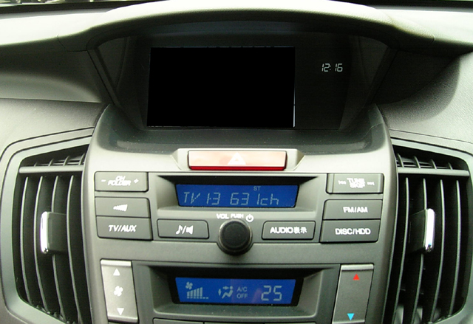


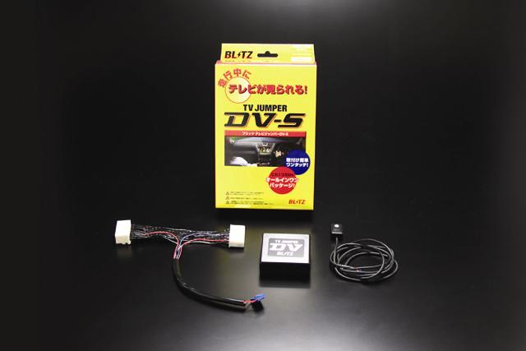
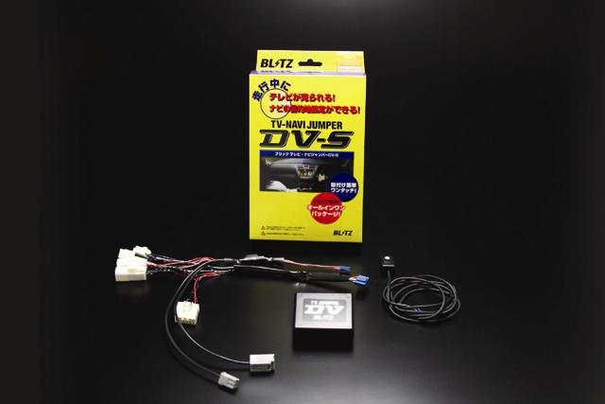

t

HONDA ODYSSEY
(HDDインターナビシステム)

追加適合情報
メーカー  (Maker) | 車種/システム  (Vehicle/System) | 年式  (Model Year） | 型式  （Model） | 備考  （Remarks） | TVハーネス  取付位置 | NAVIハーネス  取付位置
HONDA | ODYSSEY  HDDインターナビシステム  プログレッシブコマンダー ワンセグ対応TV  マルチビューカメラシステム付 | 09/09- | RB3,RB4 | － | ナビユニット裏側 | －
HONDA | ODYSSEY  HDDインターナビシステム  プログレッシブコマンダー 12セグ・ワンセグ対応TV  マルチビューカメラシステム付 | 09/09- | RB3,RB4 | － | ナビユニット裏側 | －

商品情報
同乗者が･･･ | 走行中にTVを見たい |  | 走行中にTVを見たい+  目的地設定をしたい
同乗者が･･･ | FULL AUTO(スイッチ無タイプ) | DV-S(スイッチ付タイプ) | DV-S(スイッチ付タイプ)
商品名  (Product Name) | - | TSBH-16 | NSBH-170
本体価格  (MSRP) | - | オープン価格 | オープン価格
コードNo.  (Code No.) | - | 10622 | 10623
JANコード  (JAN Code) | - | 4959094106227 | 4959094106234
※ルートガイダンス使用時は、ノーマルモードでご利用ください。

同乗者が・・・ | TV/J DV-S | TV-NAVI/J DV-S | ノーマル
走行中にTVが見られる。※1 | ○ | ○ | ×
走行中にDVD/VIDEOが見られる。※2 | ○ | ○ | ×
走行中に目的地設定ができる。 | × | ○ | ×
※1.テレビチューナー及びテレビアンテナが装備されている場合に限ります。
※2.DVD/VIDEOが装備されている場合に限ります。

